**Как бороться с плохим настроением?**

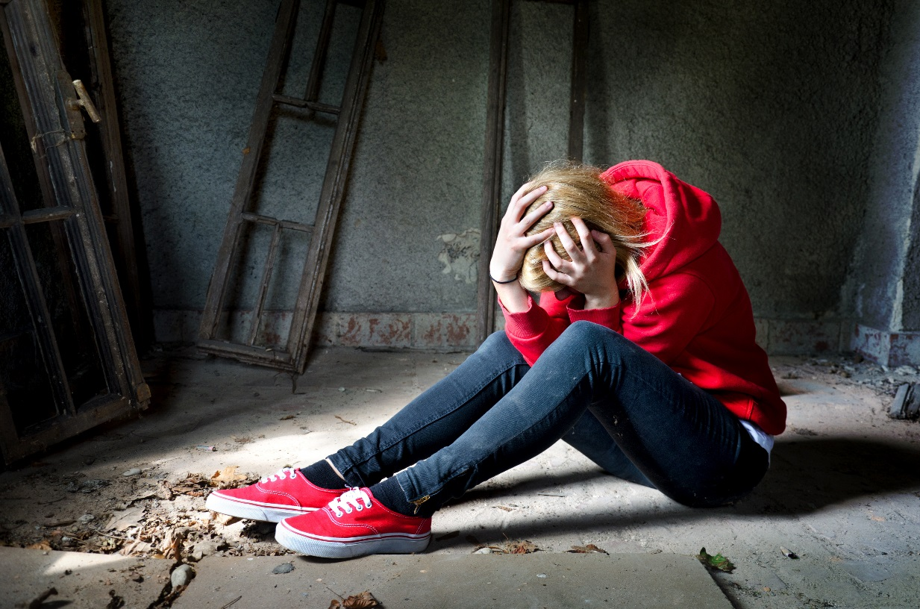

В нашей повседневной жизни плохое настроение мы называем депрессией. Однако это не совсем верное обозначение понятия «депрессия». Бороться с депрессией помогут эти советы.

С медицинской точки зрения депрессия – это серьезная болезнь, которая может привести к очень негативным последствиям.

*Симптомы депрессии:* плохое настроение, потеря интереса к вещам, которые раньше приносили удовольствие, значительное падение активности, усталость, низкая самооценка, слабая концентрация внимания, обостренное чувство вины, нервное возбуждение или наоборот заторможенность речи/движений, плохой сон.

Если эти симптомы продолжаются в течение 14 суток, тебе следует обратить на это внимание. Не оставайся в этом состоянии один. Обязательно обратись к близким людям, которым ты доверяешь, родителям, друзьям, возможно, даже к врачу.

Если ты понимаешь, что с тобой что-то происходит и пока не готов ни с кем делиться, вот некоторые советы, что можно сделать самостоятельно:

* Спланируй свой день так, чтобы ты был занят только приятыми делами.

Если у тебя есть любимое хобби, займись им. Если такого хобби нет, попробуй найти что-то интересное. Даже если ты не сможешь выбрать что-то определенное, то по крайней мере это тебя отвлечет.

* Займись спортом.

Прогулки на свежем воздухе, посещение спортзала или тренировок творят чудеса. Вне зависимости от вида спорта, на котором ты остановишь свой выбор, физическая нагрузка и возможность выплеснуть негативную энергию поможет тебе улучшить настроение и состояние.

* Постарайся пока избежать принятия важных решений.

Потому что в состоянии депрессии сложно правильно и адекватно оценивать ситуацию. Депрессия влияет на твое восприятие окружающего мира, так что самым лучшим выходом из ситуации будет отложить принятие решение на более позднее время. Если же тебе все-таки нужно сделать выбор, постарайся сначала поговорить с родными, и все проанализировать.

* Составь свой распорядок дня и придерживайся его в любых ситуациях.
* Следи за своим питанием и сном.

Ведь всем известно, что сон и питание влияет на наш организм, в особенности на мозг, что в свою очередь влияет на депрессию. Нет волшебного продукта, который бы сразу тебя вылечил, но есть такие продукты, которые способствуют поднятию настроения. Существует мнение, что шоколад способствует выработке «гормона счастья».

* Очень важно!

Не оставайся наедине со своей проблемой, не молчи, поделись с близкими или позвони на детский телефон доверия 8-800-2000-122. Скорее всего, тебе нужна помощь. В одиночку с этим очень сложно справиться.

Такие советы помогут справиться со всеми трудностями и прийти в норму.